WAREMA Aufsetz-Raffstore AU-RA

WAREMA Renkhoff SE

Eigenschaften

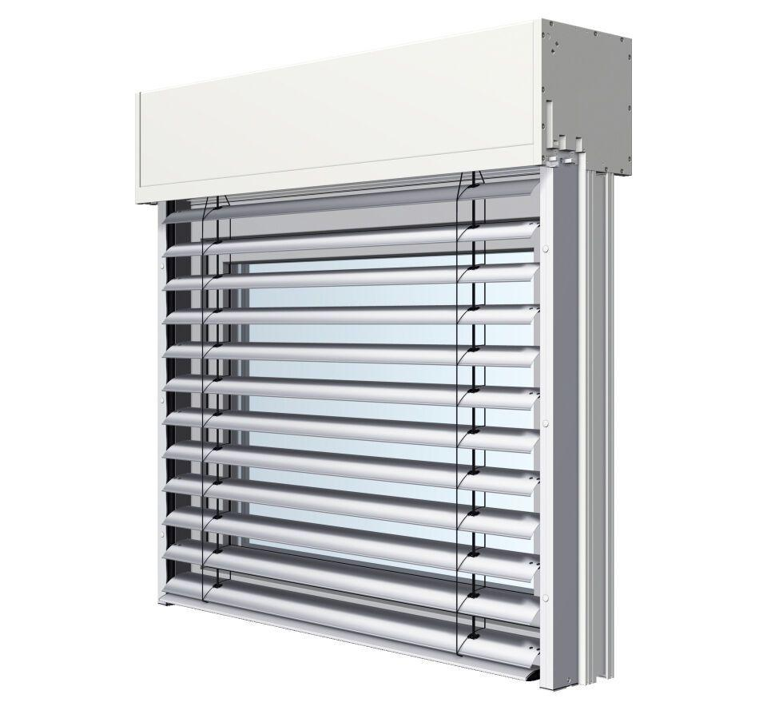

Antriebsart

elektrisch

Einbauort Bauteil, Rollladen, Sonnenschutz, Tore

Fenster

Farbton

nach Hersteller-Farbkarte

Oberfläche

pulverbeschichtet

Produkt

Raffstoren

Werkstoff

Aluminium

Werkstoff Kasten/Gehäuse

Kunststoff

Breite (mm)

0,00 - 3.000,00

Höhe (mm)

0,00 - 3.000,00

Länge (mm)

80,00

Anordnung Lamelle

waagerecht

Anwendungsart

Neubau, Renovierung

Bedienung

Motor

Bewegungsrichtung

vertikal

Einbausituation

eingeputzt

Einsatzzweck

Blendschutz, Sichtschutz, Sonnenschutz, Wärmeschutz

Führung

Schiene

Kastenform

eckig

Lamellenform

Abdunkelungslamelle, flach, gebördelt

max. Bestellfläche

9 m²